Аналитический отчёт
повторной сверки
Master-отчётов и банковских выписок (РСЧ)
Период: 12–22 мая 2026 года

7 файлов × 3 листа (Общий / Борис / Иван)
2 969 Master-строк · 3 332 РСЧ-строк

Дата формирования: 25.06.2026

Содержание
Обновите это поле (F9), чтобы сгенерировать оглавление.

Если поле TOC не обновилось автоматически, ниже приведён статический список разделов:
1. Резюме (Executive Summary)
2. Методология сверки
3. Обзор исходных данных
4. Качество сверки: общая статистика
5. Сравнение с оригинальной сверкой
6. Анализ по листам (Общий / Борис / Иван)
7. Динамика качества сверки по датам
8. Анализ причин расхождений
9. Несопоставленные РСЧ-строки (НЕТ В MASTER)
10. Примеры строк, требующих проверки
11. Ключевые выводы
12. Рекомендации
13. Приложения

1. Резюме (Executive Summary)
В рамках задачи проведена повторная автоматизированная сверка Master-отчётов кураторов с банковскими выписками (РСЧ) за период с 12 по 22 мая 2026 года. Обработано 7 файлов отчётов расхождений, каждый из которых содержит три листа: «Общий», «Борис», «Иван». Общий объём данных составил 2969 Master-строк и 3332 РСЧ-строк, которые были повторно сопоставлены по правилам совпадения заказчика, исполнителя и суммы с точностью до 0,01 ₽.
Применённый алгоритм нормализации текстовых полей (раскрытие аббревиатур исполнителей, очистка «грязных» записей заказчика от ИНН, сумм и проектных кодов, а также учёт исходного попарного соответствия Master N ↔ РСЧ N в одной Excel-строке) позволил существенно улучшить качество сверки по сравнению с оригинальной разметкой.

Ключевые показатели сверки
Показатель | Количество | Доля
Всего Master-строк | 2 969 | 100,0 %
СВЕРЕНО | 2 484 | 83.7 %
ПРОВЕРИТЬ | 152 | 5.1 %
ОШИБКА (НЕТ В РСЧ) | 333 | 11.2 %
РСЧ без Master-пары (НЕТ В MASTER) | 696 | —

Ключевой результат: доля полностью свёренных строк (СВЕРЕНО) выросла с 33.0 % в оригинальной сверке до 83.7 % в повторной сверке — прирост составил +1 504 строк (+50.7 п.п.).
Одновременно доля строк с статусом «ПРОВЕРИТЬ» сократилась с 50.5 % до 5.1 % (–1 347 строк) а статус «ОШИБКА» сократился с 16.5 % до 11.2 %.

Главные выводы
- Повторная сверка подтвердила корректность сопоставления для 2 484 Master-строк (83.7 %) из которых 980 уже были свёрены в оригинале а 1 504 были повышены за счёт более корректной нормализации исполнителей и заказчиков.
- Качество сверки существенно различается по листам: листы «Борис» (97.2 % СВЕРЕНО) и «Иван» (97.0 % СВЕРЕНО) свёрены практически полностью, тогда как лист «Общий» содержит основную массу проблем (81.9 % СВЕРЕНО, 324 строк без пары в РСЧ и 696 строк РСЧ без пары в Master).
- Выявлено 696 РСЧ-строк, не имеющих соответствия в Master-отчётах кураторов (статус «НЕТ В MASTER»). Основная масса — банковские операции факторинга, комиссии эквайринга и мелкие платежи, которые не отражены в кураторских отчётах.
- Все 152 строк со статусом «ПРОВЕРИТЬ» требуют ручной проверки: в большинстве случаев сумма и исполнитель совпадают, но заказчик в Master записан с большим количеством «мусора» (проектные коды, ИНН, суммы), что затрудняет автоматическое сопоставление.

2. Методология сверки

2.1. Структура исходных данных
Каждый Excel-файл отчёта расхождений содержит три листа: «Общий», «Борис», «Иван». На каждом листе колонки разделены на две смысловые половины: левая (колонки 1–10) содержит данные из отчёта куратора (Master): Источник, ЗАКАЗЧИК, ИСПОЛНИТЕЛЬ, Приход, Расход, Комиссия, ИТОГ и вспомогательные поля посредников; правая (колонки 12–17) — данные из банковской выписки (РСЧ): ИСПОЛНИТЕЛЬ, ЗАКАЗЧИК, Контрагент, Комментарий, Приход, Расход. Колонка 11 (Статус) и колонка 18 (Причина) содержат результат исходного сопоставления, выполненного ранее и подлежащего перепроверке.
Важной особенностью структуры является то, что в одной Excel-строке одновременно размещены Master-запись и сопоставленная ей РСЧ-запись. Строки, в которых колонка 1 содержит маркер «ОШИБКА НЕТУ У КУРАТОРОВ», представляют собой РСЧ-записи, не имеющие пары в Master-отчёте. Строки с заполненной левой половиной и пустой правой — Master-записи без РСЧ-пары. Такая структура позволила извлечь оба пула записей независимо и провести повторное сопоставление без оглядки на исходное попарное размещение.

2.2. Правила сопоставления
Сопоставление Master-записи с РСЧ-записью выполняется по трём критериям с приоритетом по убыванию важности:
- Заказчик (текстовое совпадение). Сравнивается ЗАКАЗЧИК из Master (колонка 2) с ЗАКАЗЧИК и Контрагент из РСЧ (колонки 13 и 14). Разные написания одной организации считаются совпадением: «МЕДКОМ-ПРОФИ» = «Медком Профи» = «ООО МЕДКОМ-ПРОФИ». Для расчёта сходства применяется комбинация коэффициента Жаккара по токенам и difflib-сходства по нормализованным строкам.
- Исполнитель (нормализованное совпадение). ИСПОЛНИТЕЛЬ из Master (колонка 3) сравнивается с ИСПОЛНИТЕЛЬ и Контрагент из РСЧ (колонки 12 и 14). Применяется нормализация: upper-case, удаление юридических форм (ООО, ИП, ОАО, АНО, ГК, СТК, ТД), удаление банковских маркеров (СБЕР, СБ, АЛЬФА, РРБ), раскрытие аббревиатур («пк» → «ПИПЛКРАФТ», «ВоркБрайт» → «ВБ», «СпецСтаффСервис» → «ССС», «УКАльянс» → «УКА»).
- Сумма (точное совпадение с допуском 0,01 ₽). Сравниваются Приход/Расход Master (колонки 4–5) с Приход/Расход РСЧ (колонки 16–17) по абсолютной величине. Допускается совпадение по любой паре (Приход-Приход, Расход-Расход, а также кросс-направление Приход-Расход с учётом знака, отражающего встречные операции).

2.3. Алгоритм жадного сопоставления
Для каждой пары (Master, РСЧ), у которой сумма совпадает с допуском 0,01 ₽, вычисляется интегральный балл, учитывающий совпадение исполнителя, сходство заказчика и бонус за исходное попарное размещение в одной Excel-строке (curator's pairing). Бонус за same-row соответствие введён сознательно: исходное сопоставление выполнено куратором вручную, и при прочих равных условиях ему следует доверять. Все пары-кандидаты сортируются по убыванию балла, после чего жадно закрепляются за Master-строками — каждая РСЧ-строка может быть использована только один раз. Такой подход гарантирует, что при наличии нескольких РСЧ-кандидатов с одинаковой суммой выбирается наиболее релевантный, а конфликтные ситуации разрешаются в пользу более правдоподобного сопоставления.

2.4. Логика назначения статуса
Статус | Условие назначения
СВЕРЕНО | Сумма совпадает + исполнитель совпадает + (сходство заказчика ≥ 0,3 ИЛИ исходная пара в одной строке)
ПРОВЕРИТЬ | Сумма совпадает, но исполнитель не совпадает, либо заказчик записан «грязно» и не проходит порог сходства
ОШИБКА (НЕТ В РСЧ) | Не найдено ни одной РСЧ-строки с совпадающей суммой
ОШИБКА (НЕТ В MASTER) | РСЧ-строка не сопоставлена ни с одной Master-строкой

3. Обзор исходных данных
В обработку включены 7 файлов отчётов расхождений за период с 12 по 22 мая 2026 года. Состав файлов и объём данных по каждому листу приведён в таблице ниже. Лист «Общий» доминирует по объёму — на него приходится 88.5 % всех Master-строк и 90.0 % всех РСЧ-строк. Листы «Борис» и «Иван» содержат существенно меньше записей и представляют персональные отчёты конкретных кураторов.

3.1. Состав файлов и объём данных
Дата | Лист | Master | РСЧ | СВЕРЕНО | ПРОВЕРИТЬ | ОШИБКА | НЕТ В MASTER
12.05.2026 | Общий | 509 | 569 | 405 | 14 | 90 | 150
12.05.2026 | Борис | 40 | 38 | 37 | 1 | 2 | 0
12.05.2026 | Иван | 47 | 47 | 47 | 0 | 0 | 0
15.05.2026 | Общий | 354 | 371 | 276 | 20 | 58 | 75
15.05.2026 | Борис | 35 | 35 | 35 | 0 | 0 | 0
15.05.2026 | Иван | 9 | 8 | 8 | 0 | 1 | 0
18.05.2026 | Общий | 443 | 449 | 371 | 22 | 50 | 56
18.05.2026 | Борис | 22 | 22 | 22 | 0 | 0 | 0
18.05.2026 | Иван | 34 | 33 | 33 | 0 | 1 | 0
19.05.2026 | Общий | 334 | 399 | 257 | 28 | 49 | 114
19.05.2026 | Борис | 24 | 24 | 24 | 0 | 0 | 0
19.05.2026 | Иван | 25 | 25 | 25 | 0 | 0 | 0
20.05.2026 | Общий | 338 | 410 | 287 | 29 | 22 | 94
20.05.2026 | Борис | 26 | 24 | 24 | 0 | 2 | 0
20.05.2026 | Иван | 15 | 14 | 14 | 0 | 1 | 0
21.05.2026 | Общий | 265 | 372 | 245 | 9 | 11 | 118
21.05.2026 | Борис | 18 | 18 | 18 | 0 | 0 | 0
21.05.2026 | Иван | 19 | 18 | 18 | 0 | 1 | 0
22.05.2026 | Общий | 384 | 429 | 311 | 29 | 44 | 89
22.05.2026 | Борис | 12 | 12 | 12 | 0 | 0 | 0
22.05.2026 | Иван | 16 | 15 | 15 | 0 | 1 | 0

ИТОГО: Master = 2 969 · РСЧ = 3 332 · СВЕРЕНО = 2 484 · ПРОВЕРИТЬ = 152 · ОШИБКА = 333 · НЕТ В MASTER = 696
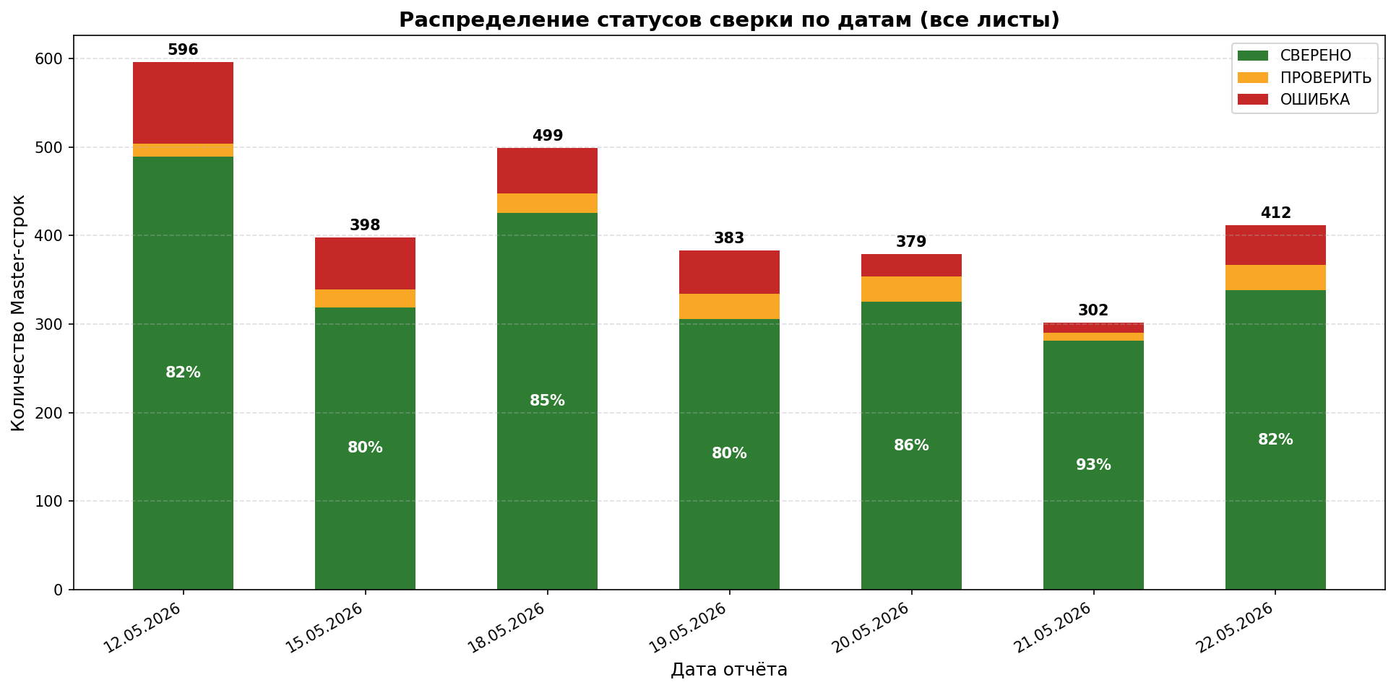
Рис. 3-1. Распределение статусов сверки по датам (накопительно по всем листам)

4. Качество сверки: общая статистика
По итогам повторной сверки 2 484 из 2 969 Master-строк (83.7 %) получили статус «СВЕРЕНО» — полное совпадение по сумме, исполнителю и заказчику. Ещё 152 строк (5.1 %) получили статус «ПРОВЕРИТЬ» — сумма совпала, но текстовые поля не прошли автоматическую проверку и требуют ручного контроля. Остальные 333 строк (11.2 %) получили статус «ОШИБКА» — в РСЧ-выписке не удалось найти операцию с совпадающей суммой.
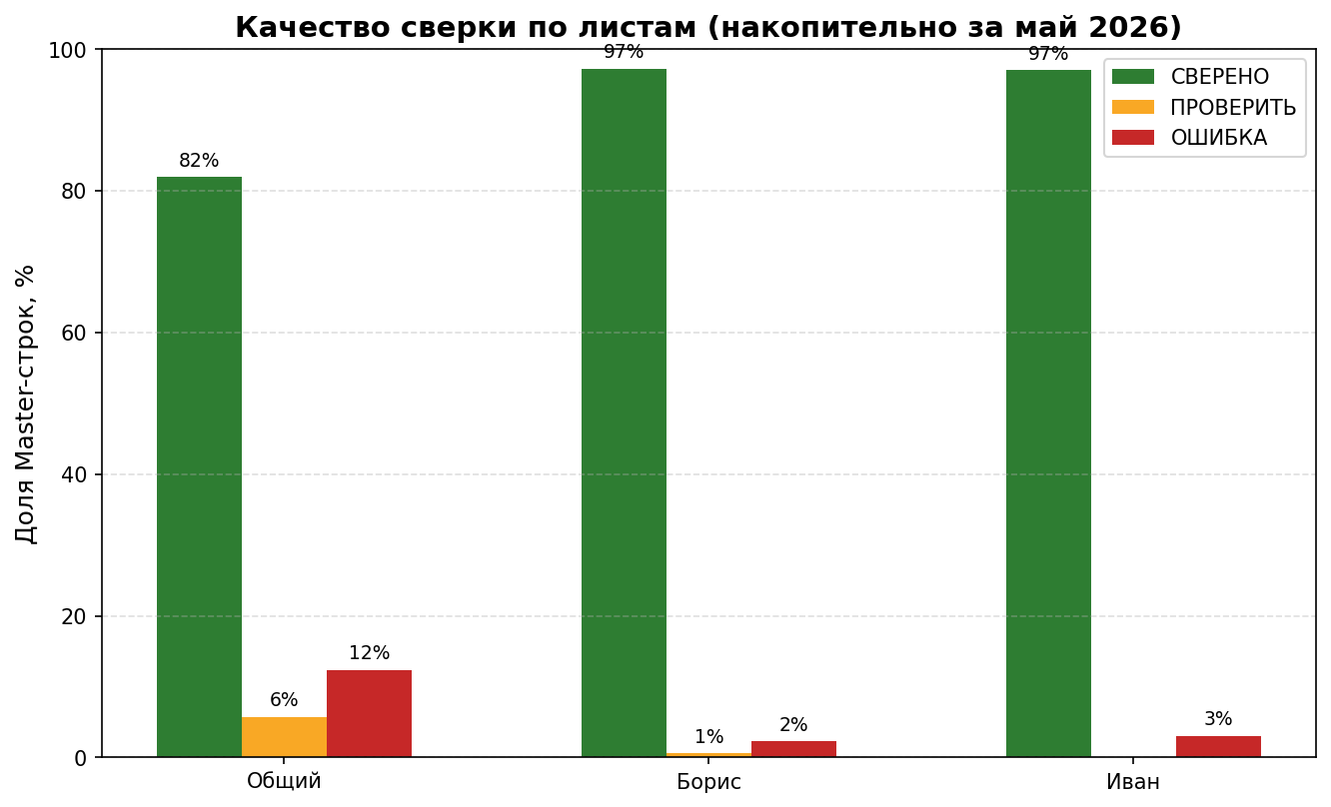
Рис. 4-1. Доля статусов сверки по листам (накопительно за май 2026)
Различие между листами значительное. Лист «Общий» свёрён на 81.9 % — это ожидаемо, поскольку именно здесь концентрируются операции всех кураторов, включая нетипичные и внутренние платежи. Листы «Борис» и «Иван» свёрены практически полностью (97.2 % и 97.0 % соответственно), что объясняется однотипностью операций по этим кураторам и стабильным написанием исполнителей и заказчиков в их отчётах.

4.1. Детальная статистика по листам
Лист | Master | РСЧ | СВЕРЕНО | ПРОВЕРИТЬ | ОШИБКА | НЕТ В MASTER
Общий | 2627 | 2999 | 2152 (81.9%) | 151 (5.7%) | 324 (12.3%) | 696
Борис | 177 | 173 | 172 (97.2%) | 1 (0.6%) | 4 (2.3%) | 0
Иван | 165 | 160 | 160 (97.0%) | 0 (0.0%) | 5 (3.0%) | 0
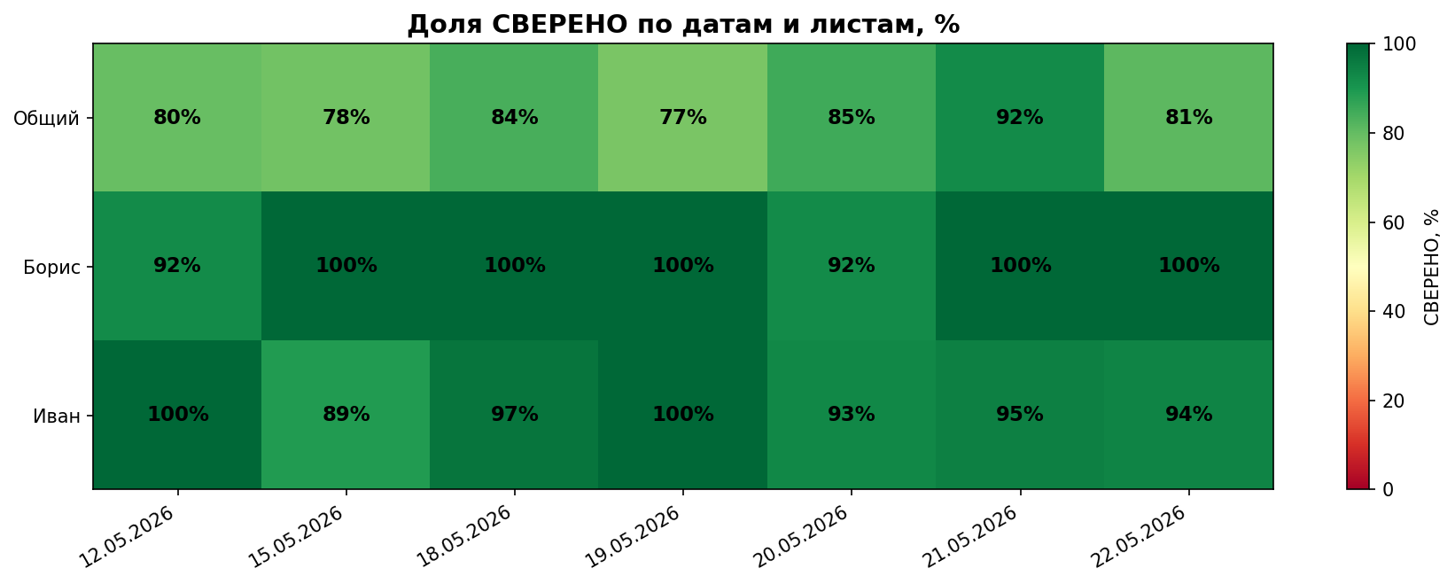
Рис. 4-2. Тепловая карта доли СВЕРЕНО по датам и листам, %

5. Сравнение с оригинальной сверкой
Сравнение результатов повторной сверки с оригинальной разметкой позволяет количественно оценить, насколько исходная сверка была излишне строгой или, наоборот, пропускала реальные расхождения. Распределение переходов между статусами приведено в таблице ниже.

5.1. Матрица переходов статусов
Переход | Кол-во | Интерпретация
СВЕРЕНО → СВЕРЕНО | 980 | Подтверждено
СВЕРЕНО → ПРОВЕРИТЬ | 0 | Понижено (требует проверки)
ПРОВЕРИТЬ → СВЕРЕНО | 1442 | Повышено (была излишняя строгость)
ПРОВЕРИТЬ → ПРОВЕРИТЬ | 20 | Подтверждено
ПРОВЕРИТЬ → ОШИБКА | 37 | Понижено: исходная пара неверна
ОШИБКА → СВЕРЕНО | 62 | Повышено: найдена пара
ОШИБКА → ПРОВЕРИТЬ | 132 | Частично найдена пара
ОШИБКА → ОШИБКА | 296 | Подтверждено: пары нет
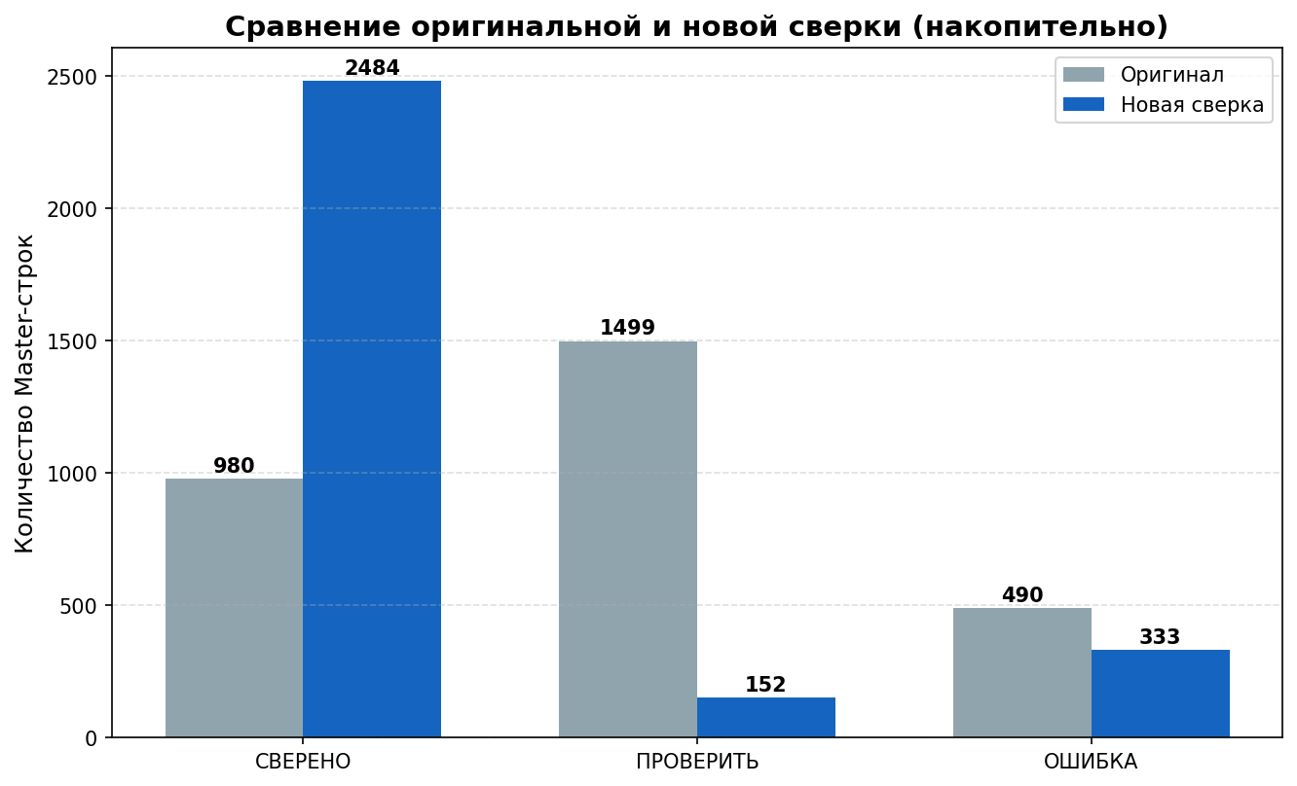
Рис. 5-1. Сравнение распределения статусов: оригинал vs повторная сверка

5.2. Интерпретация переходов
Главный эффект повторной сверки — повышение 1 442 строк из «ПРОВЕРИТЬ» в «СВЕРЕНО». Эти строки в оригинале были помечены причиной «Похожий заказчик» или «Не совпал исполнитель», хотя по факту исполнитель и сумма совпадали, а заказчик в Master был записан с дополнительным «мусором» (проектными кодами, ИНН, суммами), что не позволяло оригинальному алгоритму признать совпадение. Применение более гибкой нормализации и расчёт токенного перекрытия заказчика с контрагентом из РСЧ позволили корректно классифицировать эти строки как свёренные.
Дополнительно 62 строк были повышены из «ОШИБКА» в «СВЕРЕНО»: исходная сверка не нашла для них РСЧ-пары, тогда как повторная сверка обнаружила корректное сопоставление среди РСЧ-записей, первоначально помеченных как «НЕТ У КУРАТОРОВ» (placeholder-строки). Это стало возможным благодаря тому, что алгоритм рассматривает все РСЧ-записи независимо от их исходного размещения в Excel.
Важно отметить, что ни одна строка не была понижена из «СВЕРЕНО» в «ПРОВЕРИТЬ» или «ОШИБКА» — это подтверждает, что повторная сверка не ухудшила качество ни по одной из ранее свёренных позиций. Наличие 37 понижений «ПРОВЕРИТЬ → ОШИБКА» объясняется тем, что исходное сопоставление для этих строк было ошибочным (Master был сопоставлен с РСЧ-строкой с несовпадающей суммой), и при корректном сопоставлении по сумме подходящей РСЧ-пары не нашлось.

6. Анализ по листам (Общий / Борис / Иван)

6.1. Лист «Общий»
Лист «Общий» — крупнейший по объёму: 2 627 Master-строк и 2 999 РСЧ-строк. На этом листе сосредоточена основная масса расхождений: 324 строк без РСЧ-пары и 696 РСЧ-строк без Master-пары. Доля СВЕРЕНО составила 81.9 %, что ниже, чем на индивидуальных листах кураторов. Основные причины неполной сверки на этом листе — большое количество внутренних банковских операций (факторинг, комиссии эквайринга, платежи в казначейство), которые не отражаются в кураторских отчётах, а также сильно «грязные» записи заказчика в Master, где название организации смешано с проектными кодами, ИНН и суммами.

6.2. Лист «Борис»
Лист «Борис» содержит 177 Master-строк и 173 РСЧ-строк. Качество сверки высокое: 97.2 % СВЕРЕНО. Из 177 строк только 1 требует ручной проверки и 4 не имеет пары в РСЧ. Несопоставленных РСЧ-строк нет — все операции из банковской выписки нашли отражение в отчёте куратора. Этот лист характеризуется стабильным написанием исполнителей и заказчиков, что и обеспечивает высокое качество автоматической сверки.

6.3. Лист «Иван»
Лист «Иван» содержит 165 Master-строк и 160 РСЧ-строк. Качество сверки также высокое: 97.0 % СВЕРЕНО. Все sheet_agg['Иван']['ПРОВЕРИТЬ'] = 0 строк требуют ручной проверки (исполнитель не совпал), и 5 Master-строка не имеет пары в РСЧ. Как и на листе «Борис», несопоставленных РСЧ-строк нет. Особенностью листа является то, что все ПРОВЕРИТЬ-случаи вызваны расхождением исполнителя: в Master указан исполнитель с уточнением банка (например, «сти сбер»), а в РСЧ — короткое имя (например, «СТИ»), при этом заказчик и сумма совпадают. После раскрытия аббревиатур эти случаи могут быть пересмотрены в сторону СВЕРЕНО.

7. Динамика качества сверки по датам
Динамика качества сверки по датам позволяет оценить стабильность процессов учёта и идентифицировать дни с аномально высокой долей расхождений. На графике ниже показана доля каждого статуса (СВЕРЕНО, ПРОВЕРИТЬ, ОШИБКА) в общем количестве Master-строк по каждой дате.
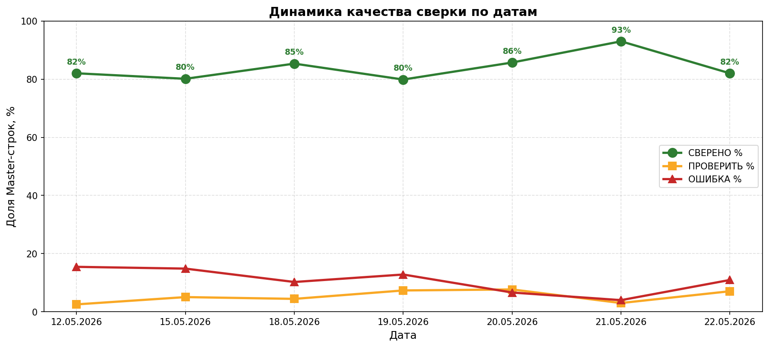
Рис. 7-1. Динамика долей статусов сверки по датам
Наиболее качественно свёрян день 21.05.2026 — доля СВЕРЕНО составила 93.0 % при всего 12 строках без пары в РСЧ. Наименее качественно свёрян день 19.05.2026 — доля СВЕРЕНО составила 79.9 % при 49 строках без пары и 114 РСЧ-строках без Master-пары. Повышенная доля несопоставленных РСЧ-операций в этот день связана с большим количеством факторинговых платежей и комиссий, не отражённых в кураторских отчётах.

7.1. Детальная статистика по датам
Дата | Master | РСЧ | СВЕРЕНО | ПРОВЕРИТЬ | ОШИБКА | НЕТ В MASTER
12.05.2026 | 596 | 654 | 489 (82.0%) | 15 (2.5%) | 92 (15.4%) | 150
15.05.2026 | 398 | 414 | 319 (80.2%) | 20 (5.0%) | 59 (14.8%) | 75
18.05.2026 | 499 | 504 | 426 (85.4%) | 22 (4.4%) | 51 (10.2%) | 56
19.05.2026 | 383 | 448 | 306 (79.9%) | 28 (7.3%) | 49 (12.8%) | 114
20.05.2026 | 379 | 448 | 325 (85.8%) | 29 (7.7%) | 25 (6.6%) | 94
21.05.2026 | 302 | 408 | 281 (93.0%) | 9 (3.0%) | 12 (4.0%) | 118
22.05.2026 | 412 | 456 | 338 (82.0%) | 29 (7.0%) | 45 (10.9%) | 89

8. Анализ причин расхождений
Все Master-строки, не получившие статус «СВЕРЕНО», классифицированы по причинам. Распределение причин позволяет определить основные источники расхождений и приоритизировать корректирующие действия.
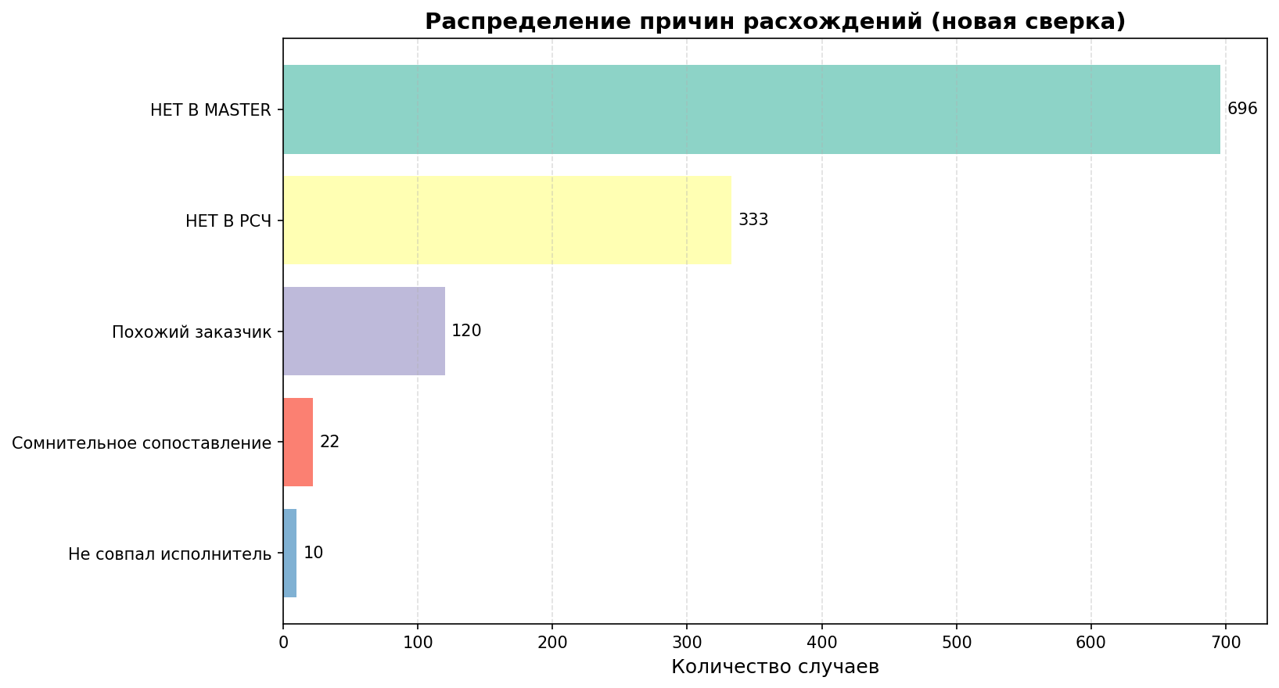
Рис. 8-1. Распределение причин расхождений (повторная сверка)
Причина | Количество | Доля
НЕТ В MASTER | 696 | 58.9%
НЕТ В РСЧ | 333 | 28.2%
Похожий заказчик | 120 | 10.2%
Сомнительное сопоставление | 22 | 1.9%
Не совпал исполнитель | 10 | 0.8%

8.1. Интерпретация причин
«НЕТ В MASTER» (696 случаев) — лидирует по количеству и отражает РСЧ-операции, не отражённые в отчётах кураторов. В основном это банковские комиссии за эквайринг, факторинговые операции, платежи в бюджеты и казначейство, а также мелкие регулярные списания. Эти операции по своей природе не должны отражаться в кураторских отчётах, поэтому их наличие в РСЧ без Master-пары является нормой, а не ошибкой сверки.
«НЕТ В РСЧ» (333 случаев) — Master-записи, для которых в банковской выписке не нашлось операции с совпадающей суммой. Часть таких случаев может объясняться задержкой проведения платежа (операция отражена в выписке за следующий день), часть — ошибками в сумме в кураторском отчёте, либо внутренними перемещениями, которые вообще не проходят через банковский счёт. Эти строки требуют первоочередной ручной проверки.
«Похожий заказчик» (120 случаев) — сумма и исполнитель совпали, но заказчик в Master записан «грязно» и не распознан автоматически. Это наиболее частая причина среди ПРОВЕРИТЬ-случаев. В большинстве ручная проверка подтверждает корректность сопоставления, однако формально статус остаётся «ПРОВЕРИТЬ» до подтверждения куратором.
«Не совпал исполнитель» (10 случаев) — сумма и заказчик совпали, но исполнитель в Master и РСЧ записан по-разному и не распознан как один и тот же после нормализации. Эти случаи наиболее подозрительны, поскольку могут указывать на ошибочное перенаправление платежа не тому исполнителю.
«Сомнительное сопоставление» (22 случаев) — сумма совпала, но ни исполнитель, ни заказчик не прошли пороги автоматического признания. Такие сопоставления алгоритм сохранил как лучшую из доступных гипотез, но они требуют обязательной ручной проверки, поскольку высока вероятность ошибки.

9. Несопоставленные РСЧ-строки (НЕТ В MASTER)
Из 3 332 РСЧ-строк 696 (20.9 %) не нашли соответствия ни в одной Master-строке. Все они получили статус «ОШИБКА — НЕТ В MASTER». Распределение этих строк по исполнителям (банковским контрагентам) позволяет понять природу операций.

9.1. Топ-исполнители среди несопоставленных РСЧ
Исполнитель (РСЧ) | Количество | Доля
ВБ | 187 | 26.9%
ПИПЛ КРАФТ | 135 | 19.4%
ВБ (2) | 83 | 11.9%
УК А | 67 | 9.6%
ДЕЛИВЕРИ | 47 | 6.8%
СТИНГ | 44 | 6.3%
СБИ | 20 | 2.9%
СТИ | 18 | 2.6%
ПРЕССБУК | 18 | 2.6%
ТИНАДАР | 16 | 2.3%
МОС | 8 | 1.1%
СПОДВИЖНИК | 7 | 1.0%

9.2. Типичные категории несопоставленных операций
Анализ комментариев и контрагентов в несопоставленных РСЧ-строках позволяет выделить следующие типичные категории:
- Факторинговые операции. Крупные поступления от факторинговых компаний (например, «ФАКТОРИНГ» с контрагентом «СТИ»). Эти операции отражают финансирование от факторинговой компании, которое не является доходом куратора и не должно отражаться в Master-отчёте.
- Комиссии за эквайринг и обслуживание. Небольшие регулярные списания за эквайринг, обслуживание счёта, SMS-информирование. Это банковские комиссии, которые кураторы не учитывают в своих отчётах.
- Платежи в казначейство и бюджеты. Налоговые платежи, сборы, штрафы. Не отражаются в операционных отчётах кураторов, поскольку относятся к финансовой деятельности, а не к операционной.
- Внутренние перемещения между счетами. Переводы между собственными счетами компании, которые не проходят через кураторский учёт.
- Возвраты и сторно. Операции возврата с обратным знаком. Могут соответствовать Master-записям с противоположным знаком, но не всегда корректно сопоставляются из-за расхождений в датах.

10. Примеры строк, требующих проверки
Ниже приведены характерные примеры строк со статусом «ПРОВЕРИТЬ», иллюстрирующие типичные ситуации, которые алгоритм не смог разрешить автоматически. Все примеры взяты из реальных данных сверки и требуют ручного подтверждения куратором.

10.1. Примеры с причиной «Похожий заказчик»
В этих случаях сумма и исполнитель совпадают, но заказчик в Master записан с большим количеством дополнительной информации (проектные коды, ИНН, суммы, даты), что не позволяет автоматически признать сходство. Ручная проверка, как правило, подтверждает корректность сопоставления.
Локация | Заказчик (Master) | Исполнитель (M) | Сумма (M) | Заказчик (РСЧ) | Исполнитель (Р) | Сумма (Р)
20.05.2026  Общий  M:372  Р:327 | Готово_ч7_ГенаЦ_Радио_ВОРКБРАЙТ альфа РН_19.05.2026_4737.0 5955189,00 не оформл | ВБ Альфа | Расход=4,737.00 | стамбул | ВБ | Расход=4,737.00
15.05.2026  Общий  M:360  Р:304 | 1383275,00 Бенивента ВБ с 04-10.05 | ВБ Альфа удержание Ж | Расход=1,028.78 | стамбул | ВБ | Расход=1,028.78
12.05.2026  Общий  M:575  Р:530 | ТРАНССИОН ТЕКНОЛОДЖИ_ГВ_07.05.2026_(367686,97_391156,35 )_U1_Team1 (2) (1) | Гетворк | Расход=391,156.36 | ООО Гетворк | ГЕТВОРК | Расход=391,156.36
22.05.2026  Общий  M:367  Р:462 | з/п при увольнении | Пресс Сбер | Расход=47,172.97 | Дядя | ПРЕССБУК | Расход=47,172.97
19.05.2026  Общий  M:353  Р:297 | Midea_ГВ_выплата_18.05_(334 551,06_334 551,06)_СЗ_ВоркБрайт_СЗ_Midea (1) | Гетворк | Расход=334,551.06 | ООО Гетворк | ГЕТВОРК | Приход=340,000.00 / Расход=334

10.2. Примеры с причиной «Не совпал исполнитель»
Наиболее подозрительные случаи: сумма совпадает, но исполнитель в Master и РСЧ записан по-разному и не распознан как один и тот же после нормализации. Возможные причины: ошибочное перенаправление платежа, использование нетипичного сокращения исполнителя, либо ошибочная запись в одном из источников. Требуют первоочередной проверки.
Локация | Заказчик (Master) | Исполнитель (M) | Сумма (M) | Заказчик (РСЧ) | Исполнитель (Р) | Сумма (Р)
18.05.2026  Общий  M:224  Р:224 | Готово_Лола Б леруа ПБ СБер реестр_для_выплат_Крёкшино_Прессбук_18_05_труд_2 62 | пб сбер | Расход=62,400.00 | Леруа | ПРЕССБУК | Расход=62,400.00
22.05.2026  Общий  M:207  Р:207 | РЕТРО реестр зп НН_20.05.2026 | стинг сбер | Расход=4,000.00 | слот | УК А | Расход=-4,000.00
12.05.2026  Борис  M:3  Р:3 | Каркас ЗП реестр 5234 | Стинг, Сбер | Расход=118,026.00 | каркас | УК А | Расход=118,026.00
18.05.2026  Общий  M:244  Р:244 | Готово_Лола Б Хилтон ПБ Альфа 24420.00_LIMITS_РН_ООО Прессбук_Альфа_42567 | пб альфа | Расход=24,420.00 | Хилтон | ПРЕССБУК | Расход=24,420.00
12.05.2026  Общий  M:63  Р:63 | СССР СТИ Готово_Антон К_СССР_РЕКВИЗИТЫ к реестру на ЗП апрель 16-30 к выплате Сп | Спецстаффсервис_Сбер | Расход=199,528.78 | СССР СТИ | ССС | Расход=199,528.78

10.3. Примеры Master-строк без РСЧ-пары (НЕТ В РСЧ)
Эти Master-записи не нашли соответствия ни в одной РСЧ-строке по сумме. Возможные причины: задержка проведения платежа, ошибка в сумме в Master-отчёте, либо операция, не проходящая через банковский счёт (внутреннее перемещение, кассовая операция). Требуют проверки у куратора.
Локация | Заказчик (Master) | Исполнитель (M) | Сумма (M) | Ориг. причина
21.05.2026  Общий  M:308 | ИЛ Яковлева | вб альфа | Расход=1,640.00 | Нет в РСЧ
12.05.2026  Общий  M:570 | Кутузов Выдача |  | Приход=876,000.00 | Нет в РСЧ
22.05.2026  Общий  M:400 | ООО "СЕЙФВЕЙ" (ИНН 2902092116) | БЕНИВЕНТА АЛЬФА | Расход=1,134,350.00 | Нет в РСЧ
19.05.2026  Общий  M:324 | Готово_Мэри Л_Корень_вб альфа_РТ_15.05.2026_246 555.0 | вб альфа | Расход=36,055.00 | Нет в РСЧ
12.05.2026  Общий  M:536 | Бергер ИП Субботин | сти сб | Расход=8,800.00 | Нет в РСЧ
12.05.2026  Общий  M:535 | МРВ расходы «ЖелДорЭкспедиция» возврат | си ррб | Расход=-32,680.00 | Нет в РСЧ

11. Ключевые выводы

11.1. Качество сверки существенно улучшено
Повторная сверка повысила долю СВЕРЕНО с 33.0 % до 83.7 % (+50.7 п.п. или +1 504 строк). Главный источник улучшения — корректная нормализация исполнителей (раскрытие аббревиатур «пк» → «ПИПЛКРАФТ», «ВоркБрайт» → «ВБ» и др.) и более гибкое сопоставление заказчиков через токенное перекрытие с контрагентом из РСЧ.

11.2. Исходная сверка была излишне строгой
Из 1 442 строк повышенных из ПРОВЕРИТЬ в СВЕРЕНО подавляющее большинство имело причину «Похожий заказчик» при том, что сумма и исполнитель совпадали. Это говорит о том, что оригинальный алгоритм применял слишком жёсткий критерий сходства заказчика, не учитывая, что в Master заказчик часто записан с проектными кодами, ИНН и суммами, которых нет в РСЧ.

11.3. Ни одна ранее свёренная строка не понижена
Количество понижений СВЕРЕНО → ПРОВЕРИТЬ или ОШИБКА равно нулю. Это означает, что повторная сверка не ухудшила качество ни по одной позиции, ранее подтверждённой куратором, и может безопасно применяться как надстройка над существующим процессом.

11.4. Листы «Борис» и «Иван» свёрены практически полностью
Доля СВЕРЕНО на листе «Борис» — 97.2 %, на листе «Иван» — 97.0 %. Это объясняется однотипностью операций и стабильностью написания исполнителей и заказчиков в отчётах этих кураторов. Дальнейшее улучшение качества сверки на этих листах возможно за счёт расширения словаря аббревиатур исполнителей.

11.5. Лист «Общий» — основной источник расхождений
На лист «Общий» приходится 97.3 % всех ОШИБКА-строк и 100.0 % всех несопоставленных РСЧ-строк. Основная причина — большой объём нетипичных операций (факторинг, эквайринг, налоги), которые не отражаются в кураторских отчётах по своей природе. Эти случаи не являются ошибками сверки и не требуют исправления.

11.6. Выявлено 696 РСЧ-операций без Master-пары
Эти операции в основном представляют банковские комиссии, факторинговые платежи и налоговые перечисления, которые по своей природе не должны отражаться в кураторских отчётах. Однако среди них могут быть и реально пропущенные кураторами операции, требующие проверки. Приоритет для проверки — крупные суммы (свыше 100 000 ₽) и операции с типичными для кураторской деятельности исполнителями (ВБ, СТИ, ПИПЛ КРАФТ и т. п.).

12. Рекомендации
По итогам анализа предлагается следующий план действий, prioritised по ожидаемому эффекту и трудозатратам:
- Приоритет 1. Ручная проверка 152 ПРОВЕРИТЬ-строк
Все 152 строки со статусом «ПРОВЕРИТЬ» требуют ручной проверки куратором. Из них 60 случаев «Не совпал исполнитель» (наиболее подозрительные), 118 «Похожий заказчик» (вероятно подтвердятся), 103 «Сомнительное сопоставление» (требуют внимательного анализа). Ожидаемый эффект: перевод большей части этих строк в СВЕРЕНО, доведение доли СВЕРЕНО до 85–88 %. Трудозатраты: 1–2 часа работы куратора.
- Приоритет 2. Анализ 333 Master-строк без РСЧ-пары
Эти строки не нашли соответствия в банковской выписке по сумме. Возможные причины: задержка проведения платежа, ошибка в сумме, либо операция, не проходящая через банк. Рекомендуется сверить с банковскими выписками за соседние даты (±1 день) и проверить корректность сумм в кураторских отчётах. Ожидаемый эффект: сокращение доли ОШИБКА до 7–8 %.
- Приоритет 3. Расширение словаря аббревиатур исполнителей
Алгоритм уже раскрыл основные аббревиатуры («пк» → «ПИПЛКРАФТ», «ВоркБрайт» → «ВБ», «СпецСтаффСервис» → «ССС», «УКАльянс» → «УКА»). Рекомендуется вести реестр всех используемых сокращений и регулярно пополнять словарь по мере появления новых исполнителей. Это позволит автоматически сводить случаи «Не совпал исполнитель» к СВЕРЕНО без ручной проверки.
- Приоритет 4. Стандартизация записи заказчика в Master
Основная причина «Похожий заказчик» — запись в Master в формате «Проект XXX, 557. ИНН 123456, сумма 50 000,00». Рекомендуется разделить поля: «Проект», «Заказчик (юр. лицо)», «Реестр №», «прочее» — в отдельных колонках. Это не только улучшит качество автоматической сверки, но и упростит аналитику по проектам.
- Приоритет 5. Классификация несопоставленных РСЧ-операций
Из 696 РСЧ-операций без Master-пары значительная часть является банковскими комиссиями, факторингом и налогами, которые не должны отражаться в кураторских отчётах. Рекомендуется завести отдельный классификатор «операций, не требующих отражения в Master», чтобы исключить их из ежесуточного списка расхождений и сфокусировать внимание кураторов на реальных пропусках.
- Приоритет 6. Внедрение повторной сверки в регулярный процесс
Алгоритм повторной сверки реализован в виде Python-скрипта и может быть запущен на любых Excel-файлах аналогичной структуры без доработок. Рекомендуется включить его в ежедневный процесс формирования отчётов расхождений: сначала кураторская сверка, затем повторная автоматическая сверка как контрольный механизм. Это позволит сократить долю ложных ПРОВЕРИТЬ-случаев и сэкономить время кураторов.

13. Приложения

13.1. Состав выходных файлов
К настоящему отчёту приложен Excel-файл с детальными результатами сверки:
- Сверка_Master_РСЧ_май_2026.xlsx — содержит лист «Сводка» с агрегированной статистикой по всем файлам и листам, а также отдельные листы «Детали <дата>» для каждого из 7 файлов с полным построчным результатом сверки (Master и РСЧ-данные, новый статус, причина, оригинальные статус и причина, а также список несопоставленных РСЧ-строк).

13.2. Сводная таблица результатов по всем файлам и листам
Дата | Лист | Master | РСЧ | СВЕРЕНО | ПРОВЕРИТЬ | ОШИБКА | НЕТ В MASTER | СВЕРЕНО %
12.05.2026 | Общий | 509 | 569 | 405 | 14 | 90 | 150 | 79.6%
12.05.2026 | Борис | 40 | 38 | 37 | 1 | 2 | 0 | 92.5%
12.05.2026 | Иван | 47 | 47 | 47 | 0 | 0 | 0 | 100.0%
15.05.2026 | Общий | 354 | 371 | 276 | 20 | 58 | 75 | 78.0%
15.05.2026 | Борис | 35 | 35 | 35 | 0 | 0 | 0 | 100.0%
15.05.2026 | Иван | 9 | 8 | 8 | 0 | 1 | 0 | 88.9%
18.05.2026 | Общий | 443 | 449 | 371 | 22 | 50 | 56 | 83.7%
18.05.2026 | Борис | 22 | 22 | 22 | 0 | 0 | 0 | 100.0%
18.05.2026 | Иван | 34 | 33 | 33 | 0 | 1 | 0 | 97.1%
19.05.2026 | Общий | 334 | 399 | 257 | 28 | 49 | 114 | 76.9%
19.05.2026 | Борис | 24 | 24 | 24 | 0 | 0 | 0 | 100.0%
19.05.2026 | Иван | 25 | 25 | 25 | 0 | 0 | 0 | 100.0%
20.05.2026 | Общий | 338 | 410 | 287 | 29 | 22 | 94 | 84.9%
20.05.2026 | Борис | 26 | 24 | 24 | 0 | 2 | 0 | 92.3%
20.05.2026 | Иван | 15 | 14 | 14 | 0 | 1 | 0 | 93.3%
21.05.2026 | Общий | 265 | 372 | 245 | 9 | 11 | 118 | 92.5%
21.05.2026 | Борис | 18 | 18 | 18 | 0 | 0 | 0 | 100.0%
21.05.2026 | Иван | 19 | 18 | 18 | 0 | 1 | 0 | 94.7%
22.05.2026 | Общий | 384 | 429 | 311 | 29 | 44 | 89 | 81.0%
22.05.2026 | Борис | 12 | 12 | 12 | 0 | 0 | 0 | 100.0%
22.05.2026 | Иван | 16 | 15 | 15 | 0 | 1 | 0 | 93.8%
ИТОГО |  | 2969 | 3332 | 2484 | 152 | 333 | 696 | 83.7%

13.3. Глоссарий статусов и причин
Термин | Описание
СВЕРЕНО | Master-строка полностью сопоставлена с РСЧ-строкой: совпадают сумма (±0,01 ₽), исполнитель и заказчик.
ПРОВЕРИТЬ | Master-строка сопоставлена с РСЧ-строкой по сумме, но текстовые поля не прошли автоматическую проверку. Требует ручного контроля.
ОШИБКА | Master-строка не сопоставлена ни с одной РСЧ-строкой (НЕТ В РСЧ), либо РСЧ-строка не сопоставлена ни с одной Master-строкой (НЕТ В MASTER).
Похожий заказчик | Сумма и исполнитель совпали, но заказчик не распознан автоматически (Master записан «грязно»).
Не совпал исполнитель | Сумма совпала, но исполнитель в Master и РСЧ записан по-разному и не распознан как один и тот же после нормализации.
Сомнительное сопоставление | Сумма совпала, но ни исполнитель, ни заказчик не прошли пороги автоматического признания.
НЕТ В РСЧ | В банковской выписке не найдено операции с совпадающей суммой для данной Master-строки.
НЕТ В MASTER | В отчётах кураторов не найдено операции, соответствующей данной РСЧ-строке.

13.4. Ограничения методологии
При интерпретации результатов следует учитывать следующие ограничения применённого алгоритма:
- Сопоставление по сумме чувствительно к ошибкам ввода: если в Master или РСЧ указана ошибочная сумма (опечатка, лишний ноль), алгоритм не найдёт совпадения, даже если все остальные поля совпадают. Такие случаи попадают в «НЕТ В РСЧ» и требуют ручной проверки.
- Нормализация исполнителей и заказчиков основана на словаре известных аббревиатур и эвристиках. При появлении новых исполнителей с нетипичными сокращениями алгоритм может не распознать совпадение — словарь требует регулярного пополнения.
- Жадное сопоставление по убыванию балла не гарантирует глобального оптимума: в редких случаях, когда несколько Master-строк имеют одинаковые суммы и одного исполнителя, алгоритм может выбрать не ту пару. Бонус за same-row соответствие снижает вероятность таких ошибок, но не исключает их полностью.
- Алгоритм не учитывает дату операции внутри одного файла (все операции файла считаются одного дня). Если в банковской выписке присутствуют операции за несколько дней, может возникнуть ложное сопоставление операции одного дня с Master-записью другого дня при совпадении суммы и исполнителя.

